**4. Проектно-технологическая часть**

**4.1. Тестирование и отладка макета рабочей программы.**

Тестирование веб-приложения. Для начала необходимо запустить веб-приложение «Попугаи от Кеши». После запуска веб-приложения, открывается веб-страница с пользовательским интерфейсом (рисунок 4.1).

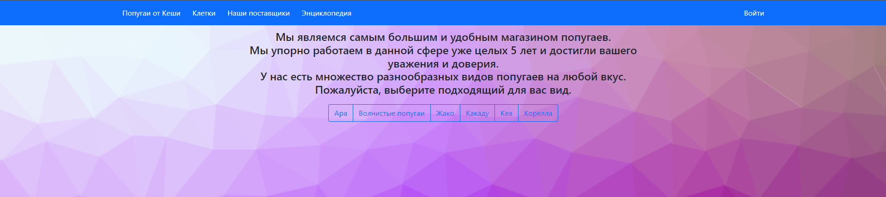

Рисунок 4.1 – Пример пользовательского интерфейса

Одной из самых первоначальных и главных задач веб-приложения является авторизация и регистрация пользователей. Для этого необходимо проверить правильность введенных данных. Например, длина пароля и логина должна быть не менее 3-ех символов, в имени не должны содержатся цифры. Для этого приведем пример ввода с ошибкой и проверим, как отреагирует на исключительную ситуацию веб-приложение (рис. 4.2).

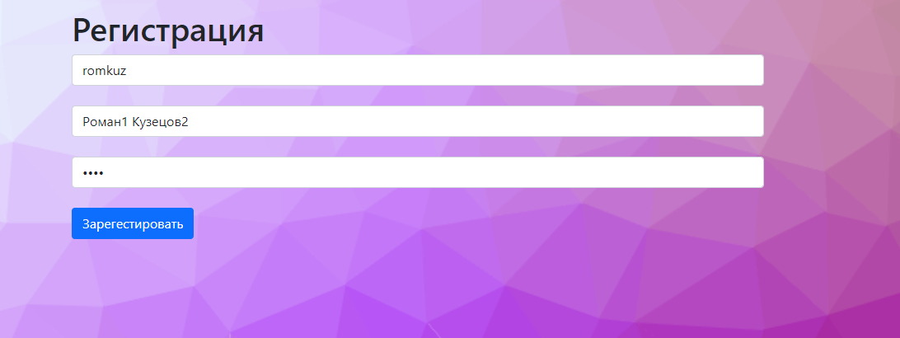



Рисунок 4.2 – Обработка исключительной ситуации

Следовательно, можно сделать вывод, что при создании пользователя, при вводе некорректных данных происходит успешная обработка исключительной ситуации.

Кроме того, при попытки входа под несуществующими данными, или при допущении ошибки в логине или пароле, приложение должно сообщить об этом пользователю, проверим это. Для этого введем несуществующий логин или пароль в нашей базе данных (рис. 4.3).

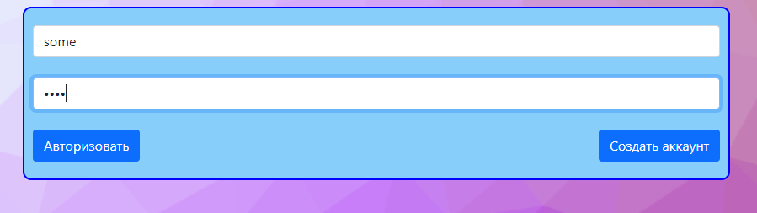



Рисунок 4.3 – Обработка несуществующего логина или пароля

Таким образом, было выяснено, что веб-приложение выдает предупреждение о том, что пользователя с таким логином и паролем не существует.

Попробуем зайти под существующим пользователем и сделать бронирование попугая. Сперва необходимо авторизоваться (рис. 4.4 и 4.5).

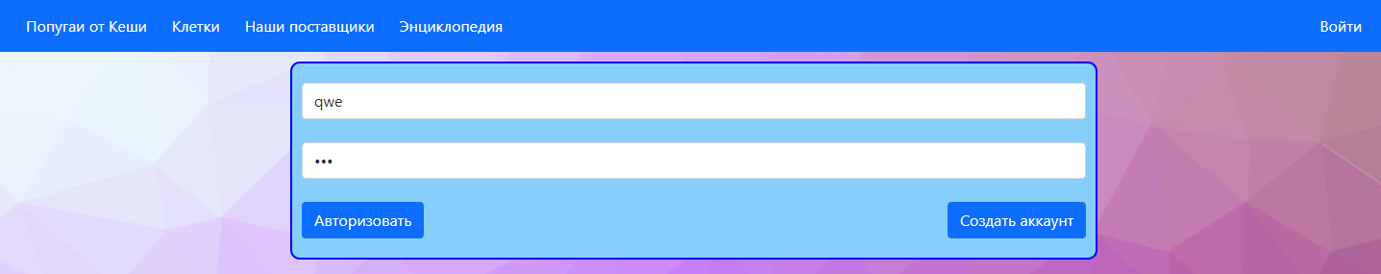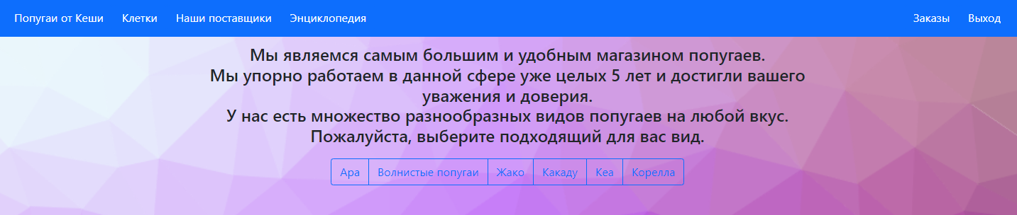Рисунок 4.4 – До авторизации

Рисунок 4.5 – После авторизации

Можно увидеть, что после авторизации появились 2 новые кнопки в правом верхнем углу (заказы и выход), а это означает, что произошла успешная авторизация.

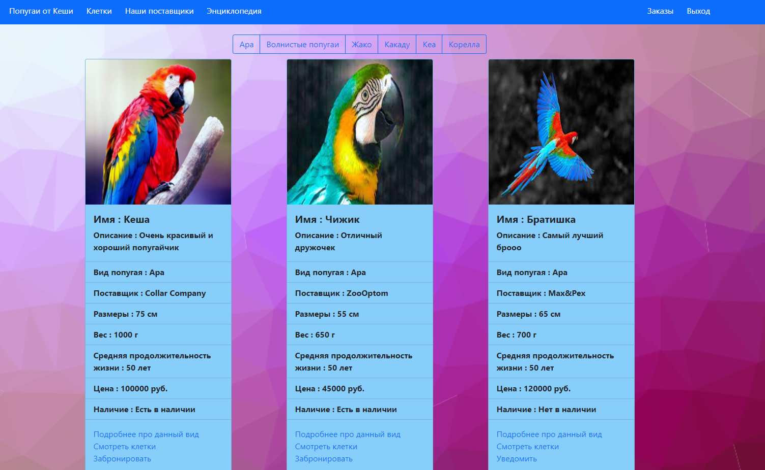Далее перейдем на страничку с попугаями (рис 4.6)

Рисунок 4.6 – Попугаи вида Ара

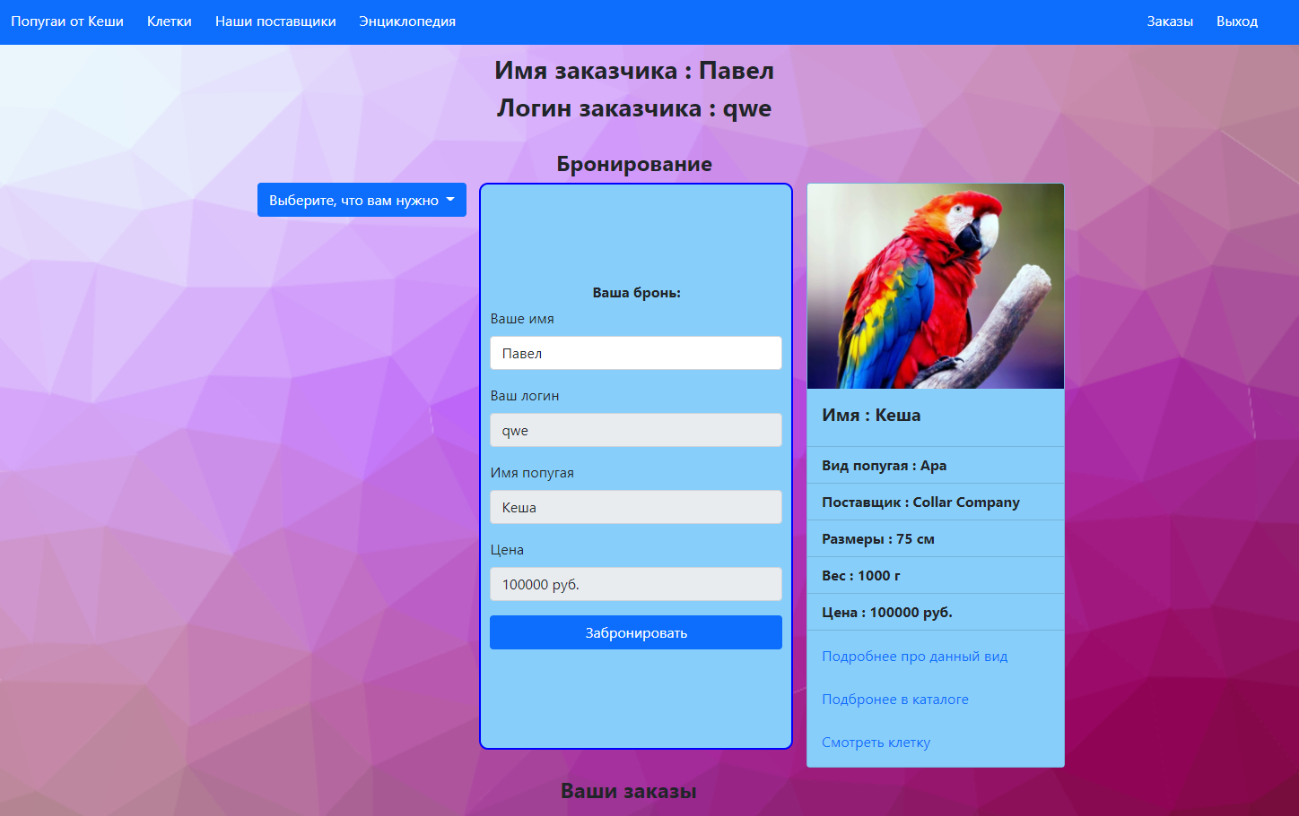После этого необходимо нажать на кнопку «Забронировать» у выбранного попугая. Пусть это будет первый попугай под именем Кеша. После нажатия на кнопку бронирования, пользователя перекидывает на страницу с его бронированиями и заказами (рис. 4.7).

Рисунок 4.7 – Страница бронирования и заказов

Веб-приложение автоматически заполняет имя и логин пользователя, а также имя и цену попугая. Здесь же показан и сам попугай с его описанием.

Чтобы завершить бронирование, необходимо нажать на кнопку «Забронировать». После этого бронируемый попугай перейдет ниже, в заказы (рис. 4.8).

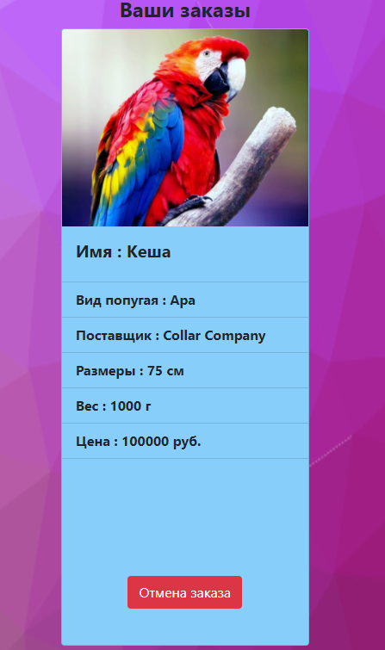

Рисунок 4.8 – Попугай забронирован

Далее, если пользователь передумает или поменяет решение о выборе попугая, он может в любой момент отменить заказ, нажав на одноименную кнопку «Отмена заказа».

Бронь выполнена успешно, теперь пользователю необходимо добраться до магазина, там произвести оплату и получить желаемого попугая.

Аналогичным способом можно заказать и клетку для попугая.

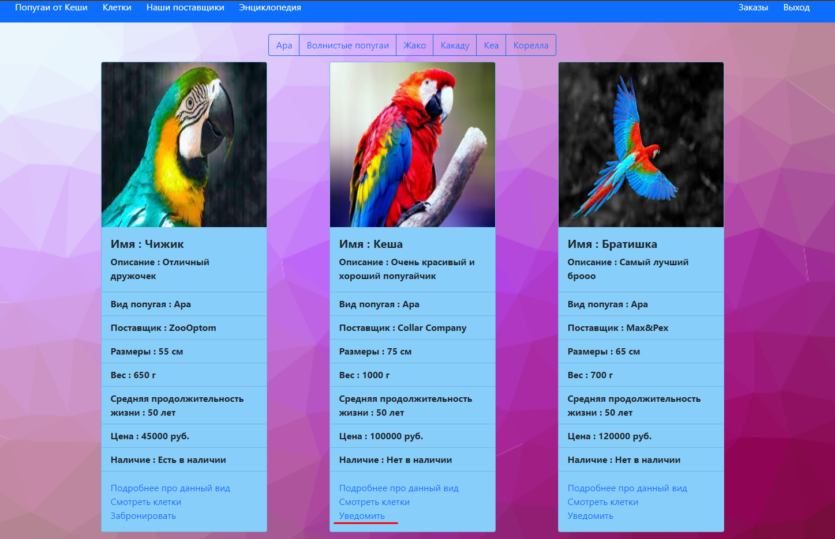Кроме того, веб-приложение обновило данные и теперь данный попугай Кеша будет недоступен для бронирования, а только можно попросить уведомить при появлении похожего попугая, либо при появлении этого попугая, в случае, если пользователь, заказавший его, сделает отказ (рис. 4.9).

Рисунок 4.9 – Невозможность бронирования отсутствующего попугая

Следует также попробовать сделать запрос на уведомление попугая. Для этого нужно нажать на кнопку «Уведомить». После нажатия, пользователя перекинет на страницу создания уведомления (рис. 4.10).

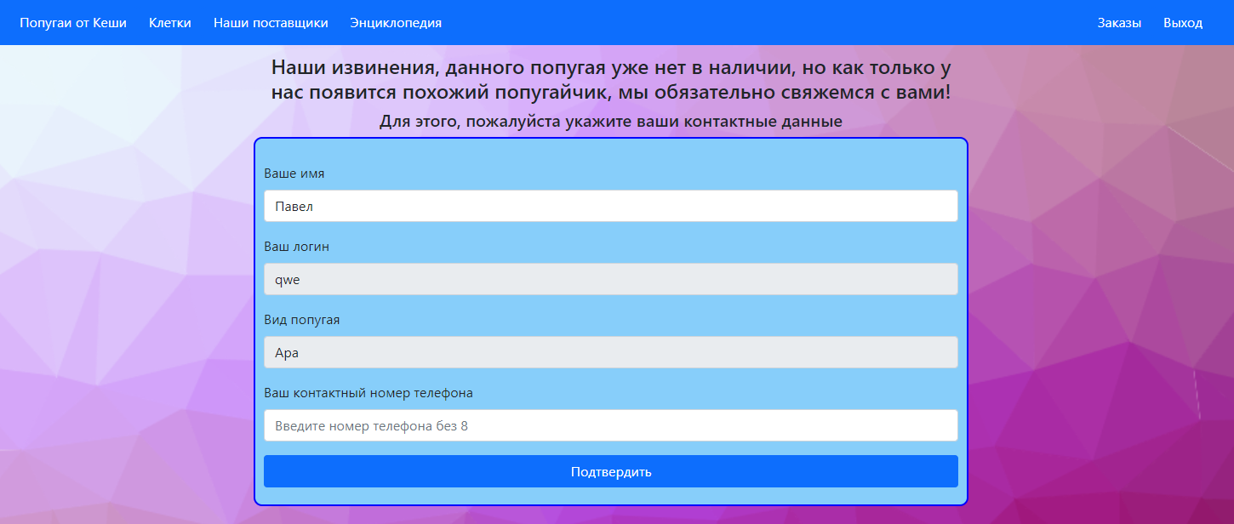Рисунок 4.10 – Страница создания уведомления

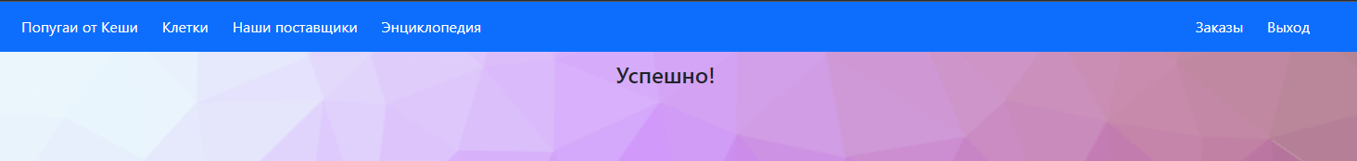Здесь также автоматически заполняются поля имени и логина, а также вида попугая. Пользователю необходимо ввести свой номер телефона, для того, чтобы при появлении желаемого попугая, оператор связался с ним. После ввода телефона и нажатия на кнопку подтвердить, пользователю сообщится, что все произошло успешно (рис. 4.11).

Рисунок 4.11 – Сообщение, что все произошло успешно

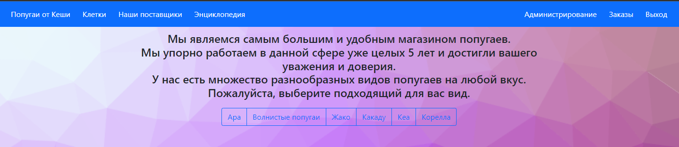Следует посмотреть, как выглядит заказ и уведомление у администратора. Для этого зайдем под администратором на сайт. Если появилась кнопка «Администрирование», следовательно, вход произведен под администратором (рис. 4.12).

Рисунок 4.12 – Авторизация в роли администратора

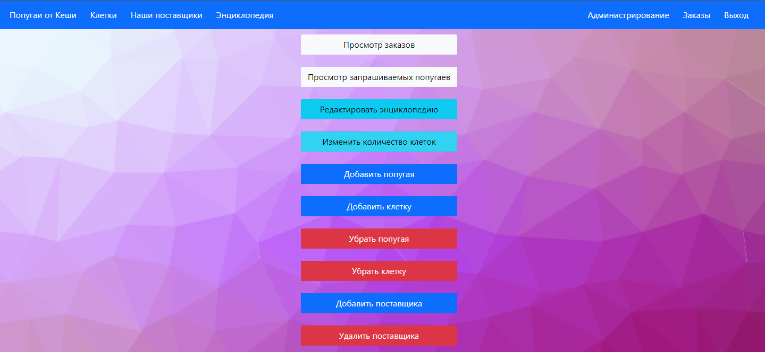Нажмем на кнопку «Администрирование» и пользователя перекинет на страничку управления сайтом (рис. 4.13).

Рисунок 4.12 – Страница управления сайтом

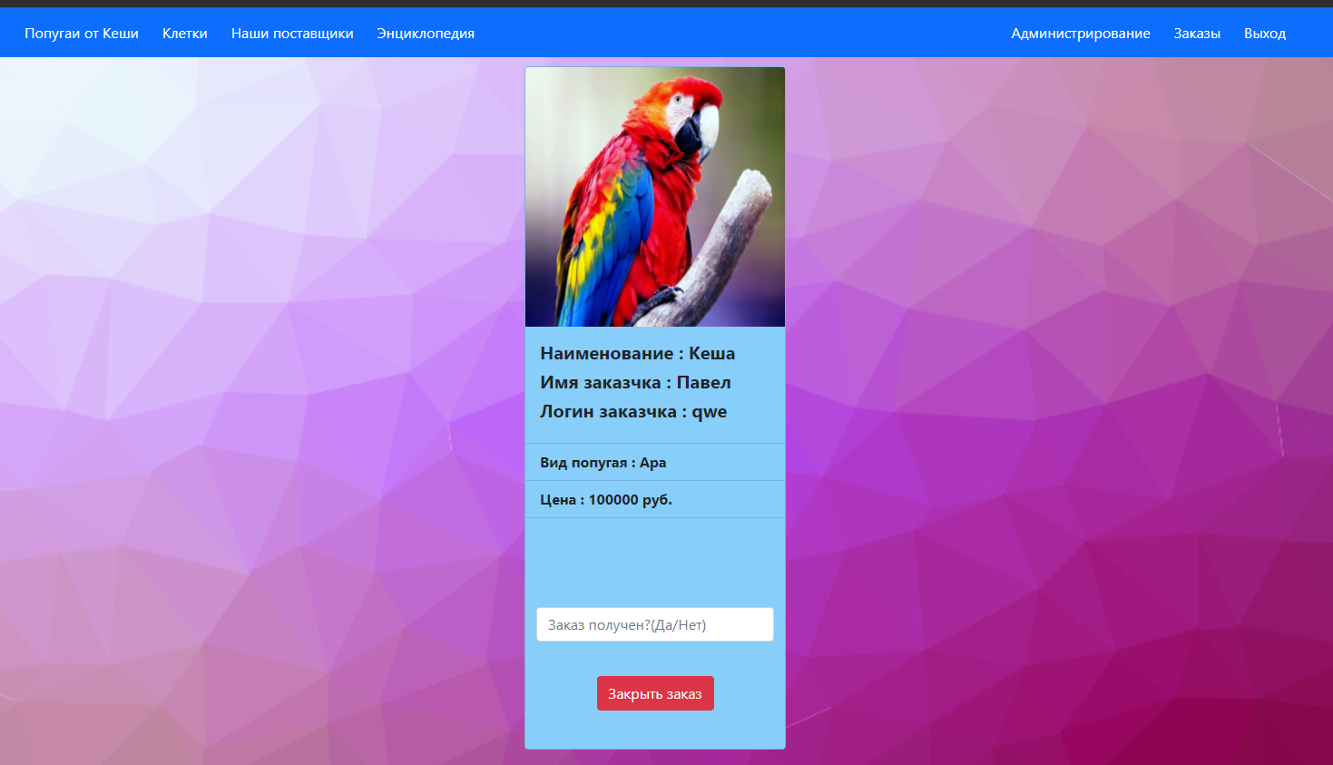Чтобы посмотреть заказы, нажмем на соответствующую кнопку «Просмотр заказов» и произойдет переход на страницу с заказами, которые были сделаны пользователями (рис 4.13).

Рисунок 4.13 – Страница просмотра заказов

Далее, если заказчик придет в магазин, оплатит указанную сумму и заберет попугая, то администратору нужно ввести в поле «Заказ получен» - «Да» и нажать на кнопку «Закрыть заказ». Если же, что-то пойдет не так, например, заказчику не понравится попугай или он передумает о покупке и не захочет забирать попугая, то администратор должен ввести «Нет» и нажать на кнопку «Закрыть заказ». После этого данные на сайте обновятся, а именно при успешном получении заказа, попугай остается в истории, но в наличии его так и не появится, в случае отказа от заказа, попугай снова будет доступен для бронирования. Представим вторую ситуацию, и тогда администратор должен ввести «Нет» в поле (рис. 4.14)

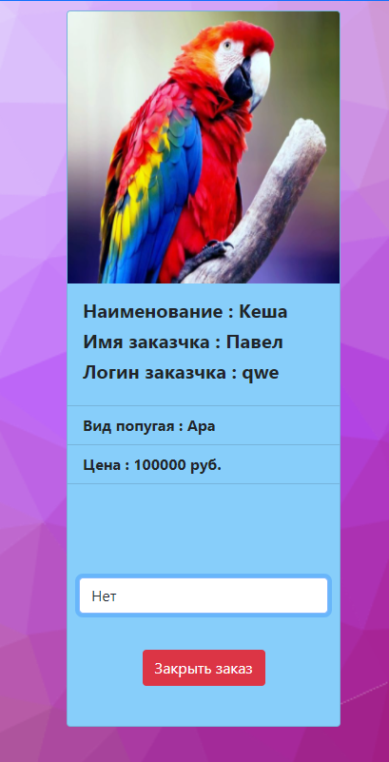

Рисунок 4.14 – Закрытие заказа

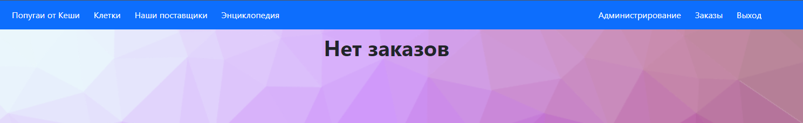Далее следует нажать на кнопку «Закрыть заказ». После этого, на странице заказов у администратора будет пусто (рис 4.15).

Рисунок 4.15 – Отсутствие заказов

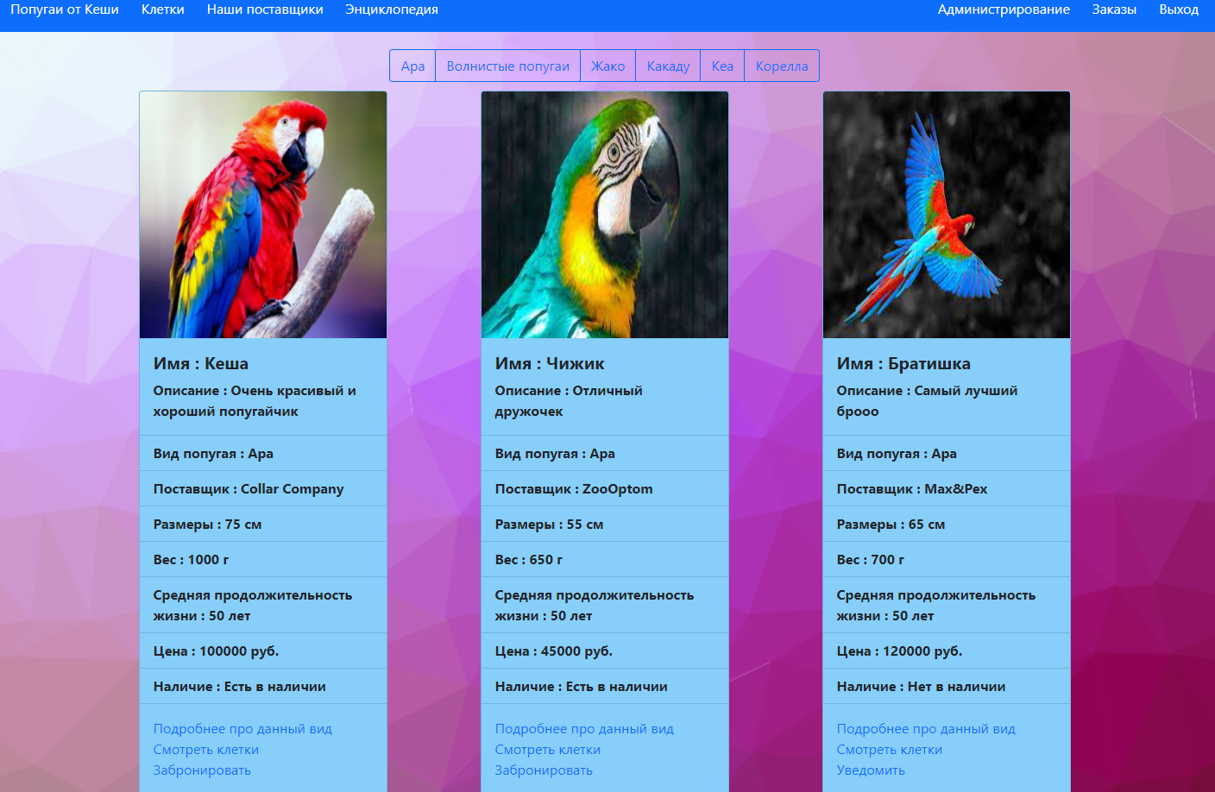Теперь же, стоит проверить, появился ли в наличии попугай Кеша, так как он не был приобретен (рис 4.16).

Рисунок 4.16 – Попугай Кеша снова в наличии

Также ранее было создан запрос на уведомление, при появлении попугая. Перейдем на страницу администратора (рис 4.12) и нажмем на кнопку «Просмотр запрашиваемых попугаев».

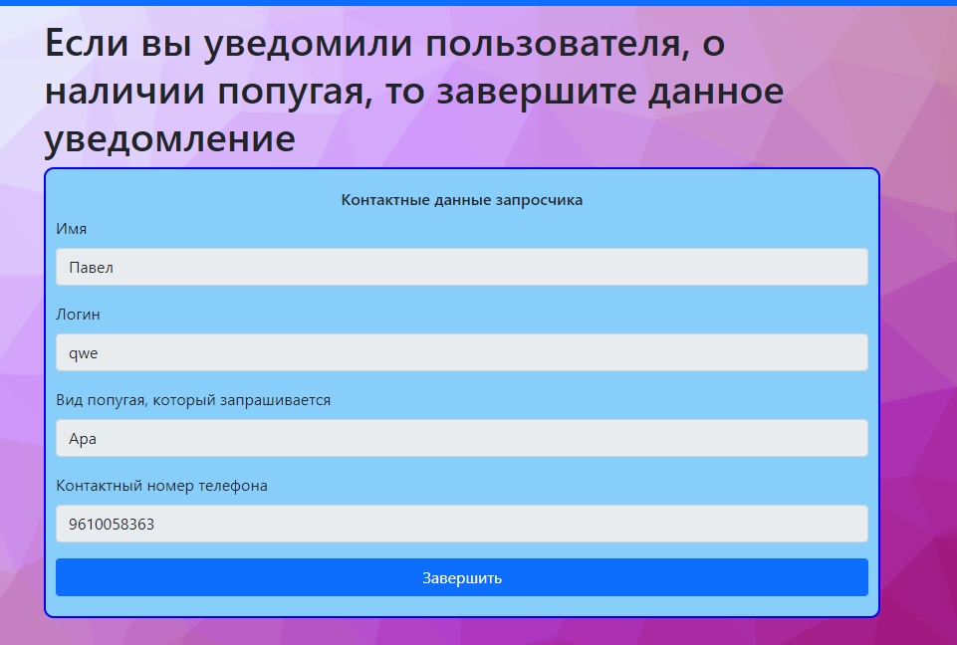Страница с запрашиваемыми попугаями выглядит следующим образом: (рис. 4.17).

Рисунок 4.17 – Страница с запрашиваемыми попугаями

Далее, если данный попугай есть в наличии или есть похожий на него попугай, то оператор должен связаться с заказчиком с помощью контактного номера телефона, сообщить о появлении желаемого попугая, а после этого администратору следует завершить это уведомление, нажав на кнопку «Завершить». После нажатия на кнопку уведомление завершится и пропадет со страницы запрашиваемых попугаев (рис. 4.18).

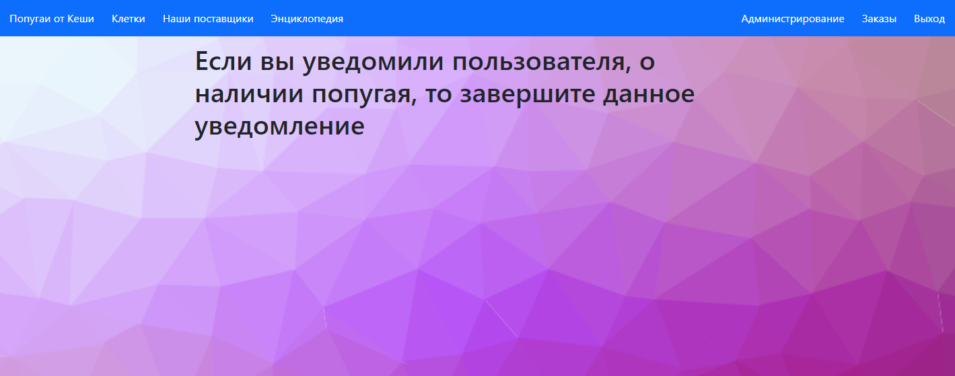

Рисунок 4.18 – Пустая страница с запрашиваемыми попугаями

Кроме того, может возникнуть ситуация, из-за которой соединение с базой данных не удастся произвести. Если нет соединения с базой данных – то корректная работа с сайтом невозможна. Следовательно, нужна проверка на успешное установление соединения с базой данных (рис. 4.19)

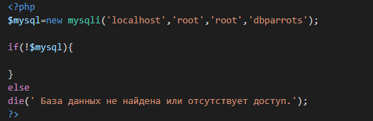

Рисунок 4.19 – Проверка соединения с БД

В случае отсутствия соединения с БД, дальнейшая работа с сайтом будет невозможна и появится соответствующее сообщение (рис. 4.20).

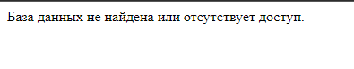

Рисунок 4.20 – Сообщение об ошибке

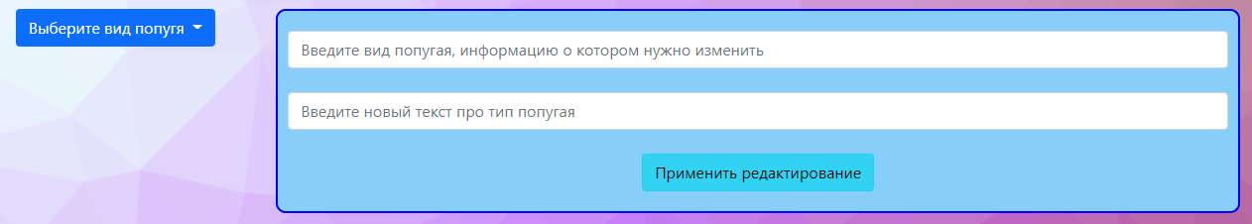Следует также проверить формы для добавления новой информации в базу данных. Если какое-нибудь из полей, будет не заполнено, то приложение выдаст соответствующее сообщение (рис. 4.21).

Рисунок 4.21 – Сообщение о неправильности введенных данных

Основополагающую роль каждого веб-приложения играет пользовательский интерфейс. Его работа должна быть адаптивной под разную диагональ устройства, на котором будет открыто приложение (рис. 4.22 и рис. 4.23).

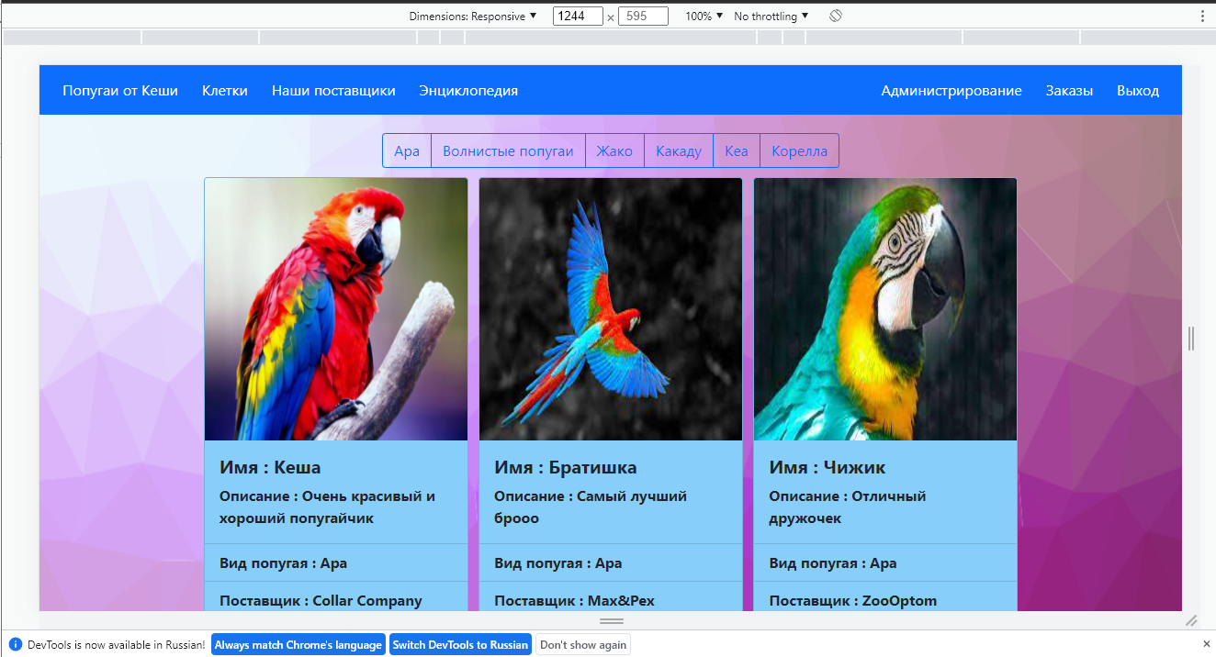

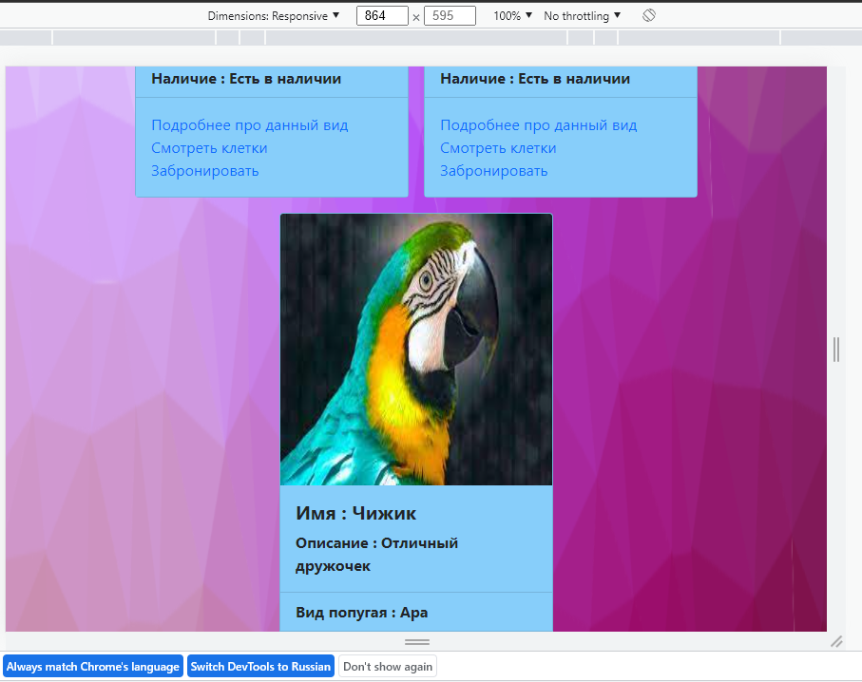Рисунок 4.22 – Пример адаптивности интерфейса под маленькое разрешение экрана

Рисунок 4.23 – Пример адаптивности интерфейса под маленькое разрешение экрана

Таким образом, после совершения успешных и неуспешных авторизации и регистрации, а также создания бронирования, заказа и уведомления можно сделать вывод, что веб-приложение работает корректно, а также осуществляет успешную обработку исключительных ситуаций.

**4.2. Разработка руководства администратора**

Для того, чтобы пользоваться веб-приложением «Попугаи от Кеши», необходимо сделать распаковку архива с приложением (рисунок 4.24).

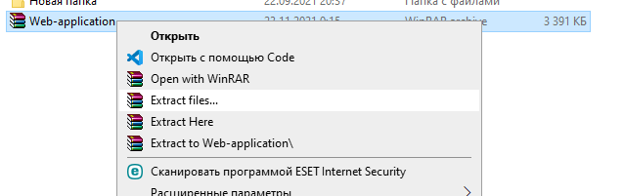

Рисунок 4.24 - Установка шаг №1

Необходимо произвести установку приложения MAMP для успешной компановки файлов и работы веб-приложения (рисунок 4.25).

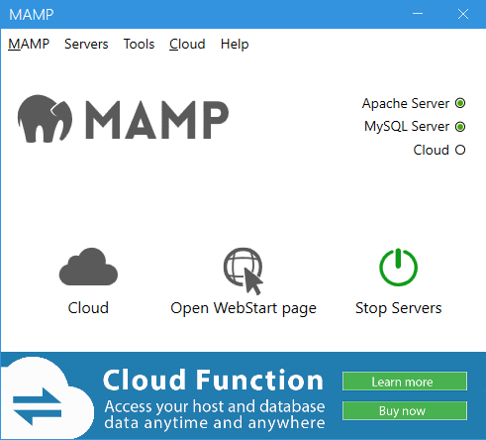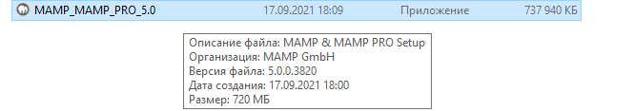

Рисунок 4.25 - Установка шаг №2

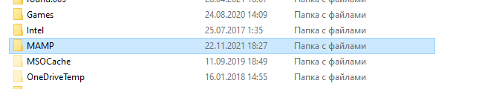Далее переходим в папку, где было установлено приложение MAMP (рис. 4.26).

Рисунок 4.26 - Установка шаг №3

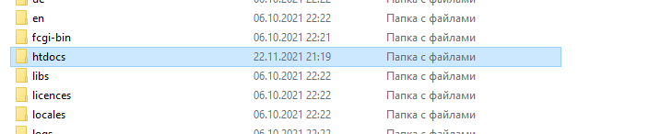После находим папку «htdocs» и перемещаем содержимое архива в эту папку (рис. 4.27).

Рисунок 4.27 - Установка шаг №4

Далее следует импортировать базу данных со всей информацией.

<http://localhost/phpMyAdmin/server_databases.php?server=1> Переходим по этому адресу, создаем БД с именем to-do, жмем на кнопку «Импорт» и там выбираем файл из распакованного архива.

Веб-приложение готово к работе! Все что осталось сделать – это открыть браузер и перейти по адресу <http://localhost/> (рисунок 4.28).

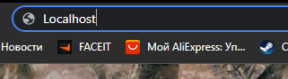

Рисунок 4.28 - Установка шаг №5

После исполнения вышеперечисленных действий, веб-приложение готово к работе (рис. 4.29).

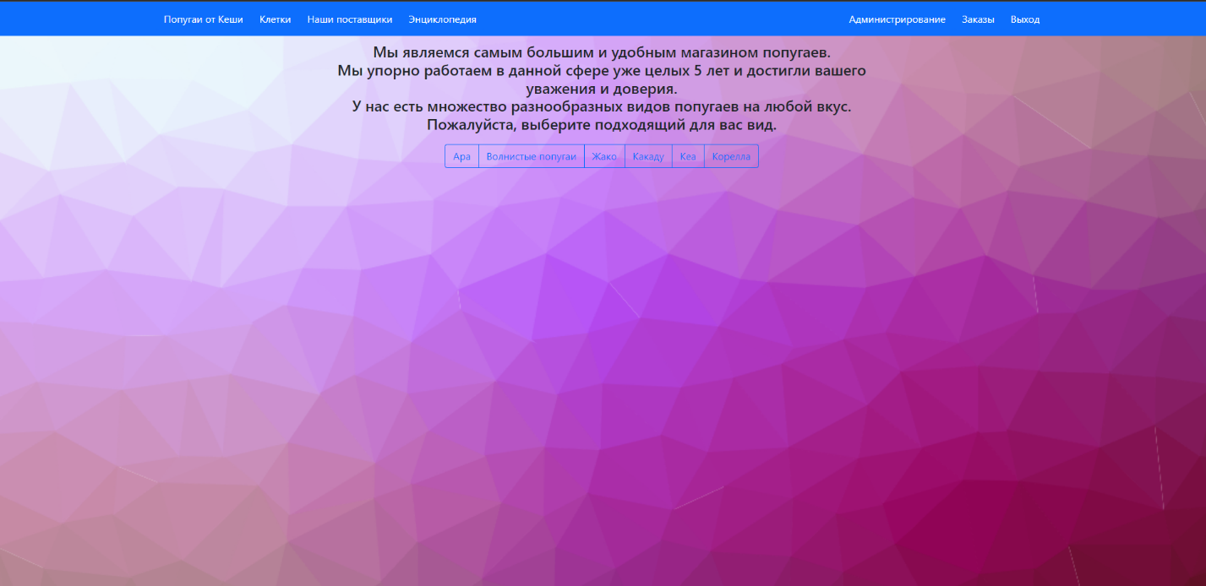

Рисунок 4.29 - Установка шаг №6

**4.3. Разработка руководства пользователя**

Порядок работы:

Работа с веб-приложением происходит при помощи перехода по ссылке <http://localhost/>.

После запуска открывается страница с пользовательским интерфейсом (рисунок 4.30).



Рисунок 4.30 – Веб-приложение после открытия

Далее пользователь выбирает сам, что ему нужно сделать. Он может: посмотреть информацию о попугаях, клетках, поставщиках, произвести авторизацию или регистрацию, совершить бронирование, запросить уведомление.

**4.4. Проектирование начального и тестового наполнения базы данных. Порядок развертывания системы.**

Содержимое базы данных является основным источником информации для данного веб-приложения.

С помощью личного кабинета администратор с помощью специальных форм вручную заносит данные о новых программах, изменяет информацию о них и удаляет, в случае необходимости.

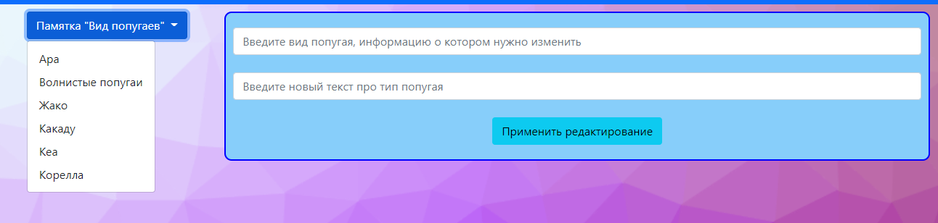Формы, представленные на рисунках 4.30-4.38, позволяют администратору быстро добавлять, удалять попугаев, клетки, производителей, а также обновлять и редактировать информацию прямо на сайте, благодаря удобному и понятному интерфейсу, а также без использования других сервисов работы с базой данных и помощи разработчиков.

Рисунок 4.30 – Редактирование энциклопедии

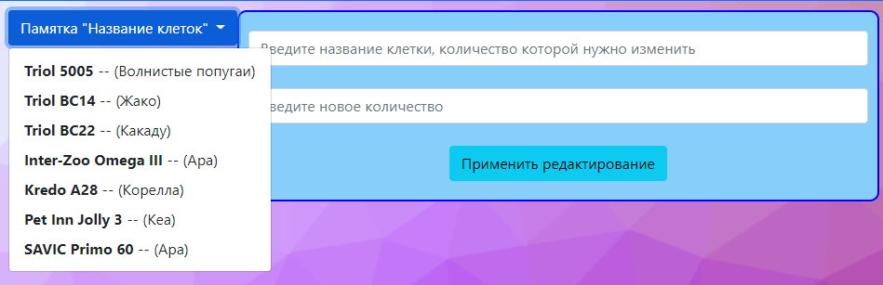

Рисунок 4.31 – Редактирование количества клеток

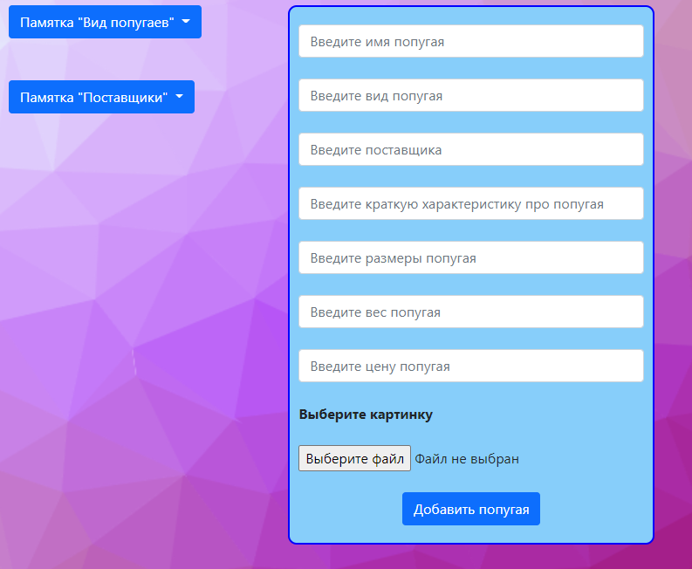

Рисунок 4.32 – Добавление попугая

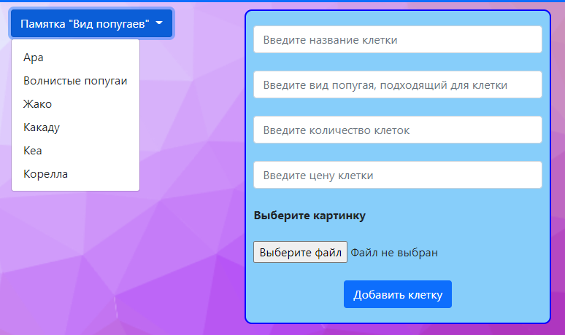

Рисунок 4.33 – Добавление клетки

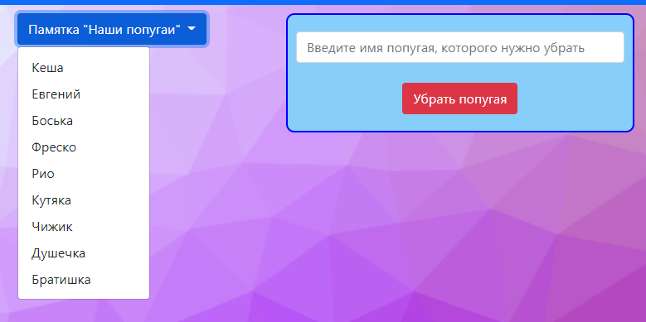

Рисунок 4.34 – Удаление попугая

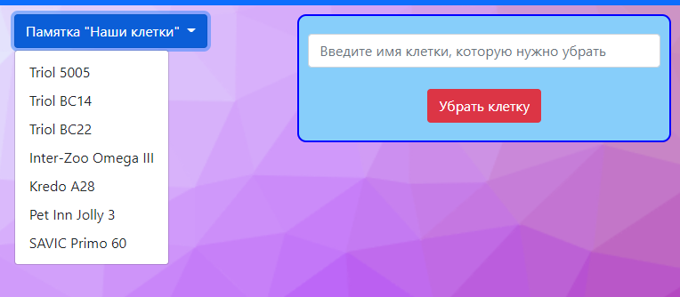

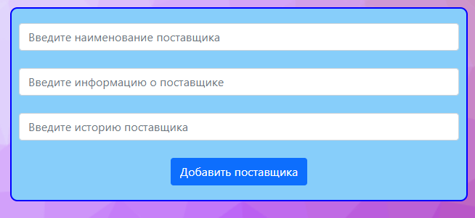Рисунок 4.35 – Удаление клетки

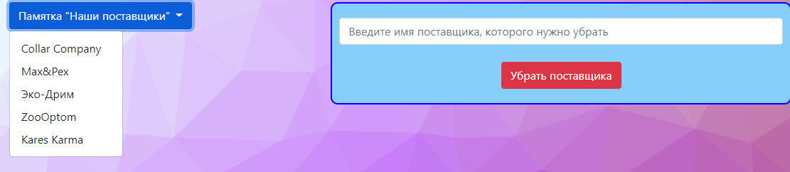Рисунок 4.36 – Добавление поставщика

Рисунок 4.37 – Удаление поставщика

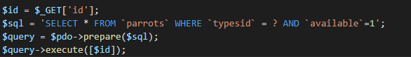 Системой управления базой данных для хранения информации выбрана MySQL. MySQL — это система управления базами данных (СУБД), распространяемая как свободное программное обеспечение (пользователи имеют право на неограниченную установку, запуск, свободное использование).

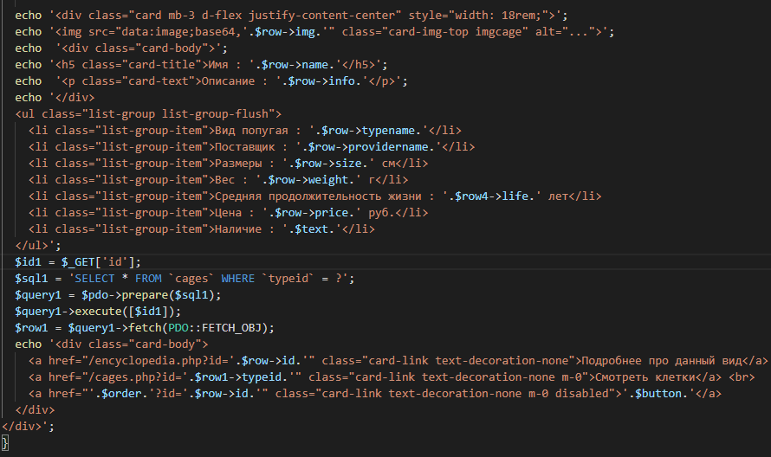

Рисунок 4.38 – Пример запроса получения и вывода попугаев с определенным id

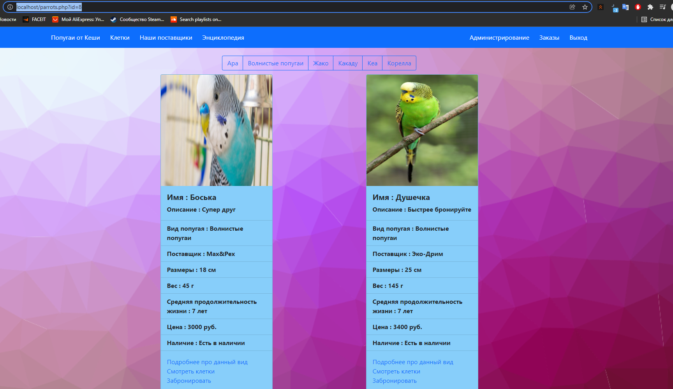

Рисунок 4.39 – Результат запроса получения и вывода попугаев с определенным id

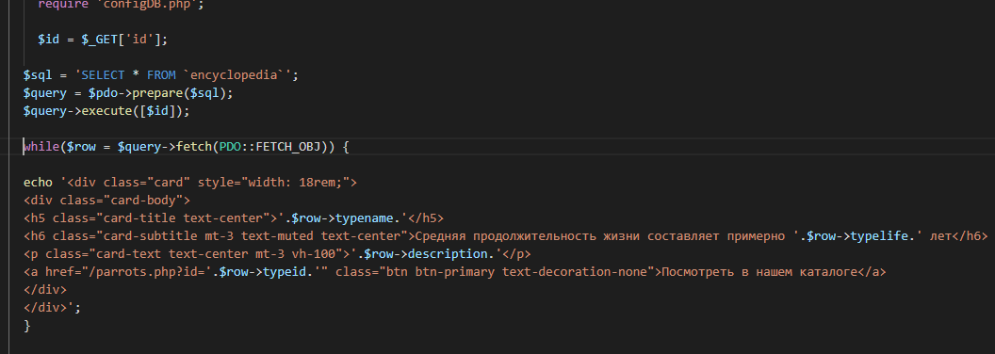

Рисунок 4.40 – Пример запроса получения и вывода энциклопедии

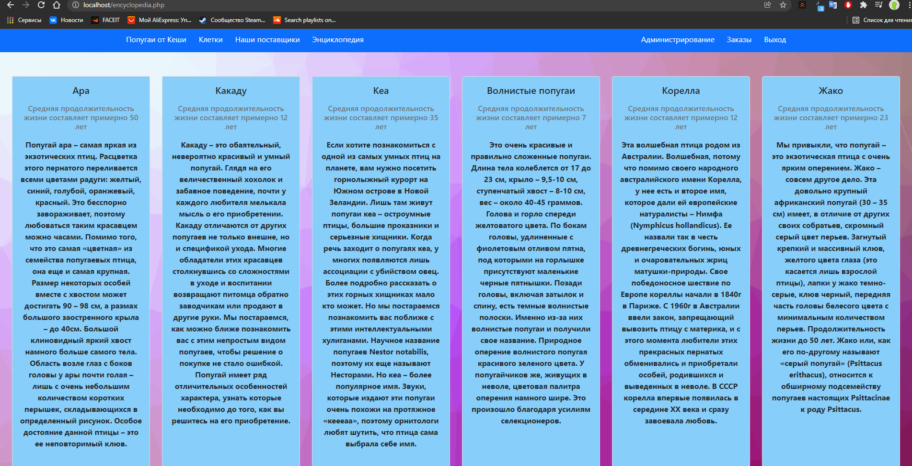

Рисунок 4.41 – Результат запроса получения и вывода энциклопедии



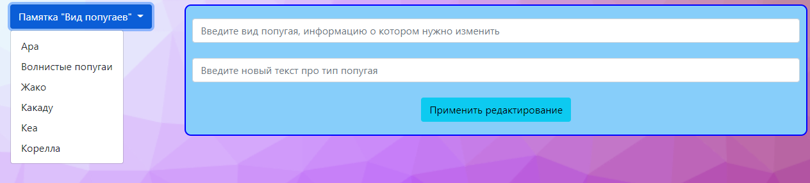Рисунок 4.42 – Пример запроса редактирования энциклопедии

Рисунок 4.43– Интерфейс взаимодействия с запросом редактирования энциклопедии

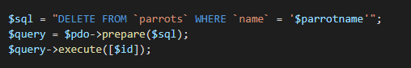

Рисунок 4.44 – Пример запроса удаления попугая

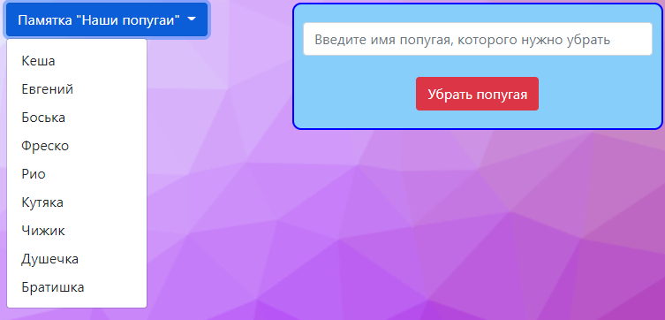

Рисунок 4.45 – Интерфейс взаимодействия с запросом удаления

попугая

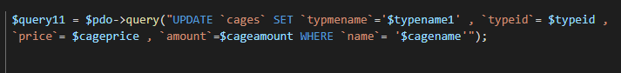



Рисунок 4.46 – Пример запроса добавления клетки

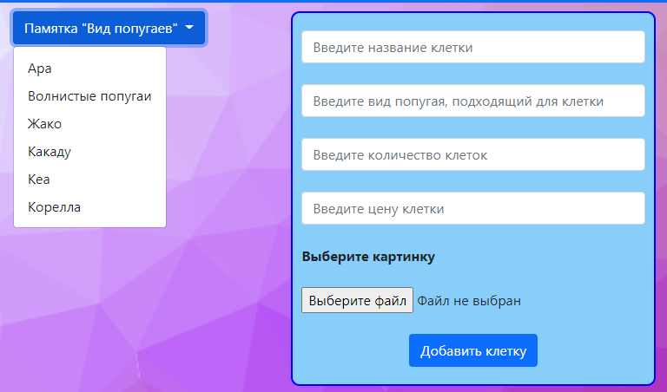

Рисунок 4.47 – Интерфейс взаимодействия с запросом добавления клетки

**Заключение**

При выполнении курсовой работы на тему «Веб-приложение Попугаи от Кеши» была исследована и описана предметная область, проведен анализ аналогов данной системы, а также выбор инструментов и платформы для разработки.

Проведен анализ объектов автоматизации и разработаны методы решения технических задач. Также была разработана и реализована структура базы данных, серверная часть приложения и веб-интерфейс системы. База данных была наполнена тестовыми данными.

Результатом данной курсовой работы является рабочее веб-приложение «Попугаи от Кеши».